Муниципальное бюджетное дошкольное образовательное учреждение «Детский сад №37 «Семицветик»

Конспект открытого занятия по развитию речи старшая группа «Народы Севера»

Выполнила воспитатель:

Петровичева Светлана Ивановна

2025г

**Вводная часть:**

Каждая улыбка – это маленькое солнышко, от которого становится тепло и хорошо. Поэтому я предлагаю вам чаще улыбаться и дарить окружающим хорошее настроение! У всех хорошее настроение? Ни кто с плохим не пришел?

-Давайте вспомним какое сейчас время года? ( Ты с ним согласен? Подумайте еще….)

-А какой месяц сейчас? (А как ты думаешь? Согласны?)

-Какой день недели?

Давайте вспомним, о чем вы говорили вчера? (хорошо, а еще, замечательно, давай подумаем еще, отвечаем полным ответом)

**Ребята, давайте я сейчас загадаю вам загадки:**

Ночью на небе не зря

Разгорается заря:

Землю освещает

И небо украшает.

Ответ: **северное сияние**

По мхам он ходит и траве,

Носит лес на голове,

Рогами защищается —

От врагов спасается.

Ответ: **олень**.

На планете это место Чрезвычайно интересно.

Там совсем деревьев нет, Не растёт и клевер.

А повсюду — …. Ответ: **север**

**Молодцы ребята! Все загадки отгадали! О чем были эти загадки?**

**Давайте немного отдохнем и сделаем Пальчиковую гимнастику**

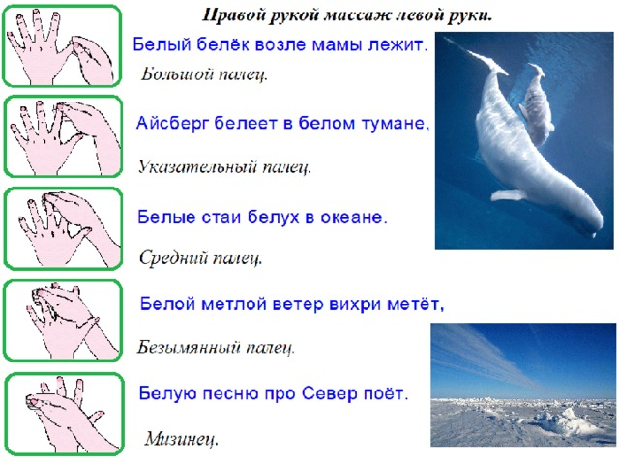

**Основная часть**

Ребята как вы думаете, о чем мы сегодня будем говорить?

-Ребята, что нового вы хотите узнать?

-Как вы думаете откуда мы можем это узнать?

Ребята, но ответьте мне сначала на несколько вопросов.

В какой стране мы с вами живем?

В России живет много разных народов. Сегодня предлагаю вам поговорить о народах которые живут вот здесь.

*(показываю на карте Северную часть России)*

А какие народы здесь живут? Вы знаете? (*народы севера*)

**Ненцы, ханты**,  **чукчи, эвены, эскимосы**

Ребята, а вы бы хотели побывать на Севере?

Давайте я расскажу вам о «Жилище Северных народов»

Посмотрите какое красивое жилище у северных народов. **Чум** это жилище северных народов. Чум делают из оленьих шкур, а каркас делают из жердей – тонких стволов деревьев, их связывают вместе в центре и затем обтягивают шкурами.  В верхней части чума оставляют дымовое отверстие. Оно необходимо для того, чтобы дым от костра или печки не задерживался в чуме, а выходил на улицу.

Но у северных народов есть еще одно удивительное  и интересное жилище называется оно **ИГЛУ.** *(обращаем внимание на картинку  с изображением углу)*

Из какого материала сделан иглу?

Как вы думаете почему иглу строится изо льда и снега?

как думаете, на Севере холодно? Рассмотрим внимательно одежду. Из чего она сшита?

Да, это меховая одежда, но называется она не шуба, а **малица.**

Посмотрите как интересно сшита малица –мех внутри.

Как вы думаете почему так люди делают?

 Обувь шапки или капюшоны тоже из меха оленя. Вот видите, ребята, олень кормит, перевозит людей и одевает северян. Народы Севера очень талантливы. Они изготавливают очень красивые изделия из меха. В долгую полярную ночь женщины расшивают одежду, рукавицы, делают украшения и игрушки. Все это украшают бисером это маленькие стеклянные бусинки, которые на солнце очень красиво переливаются.

**Давайте посмотрим на какую геометрическую фигуру похожи бусы.**

На какую геометрическую фигуру похоже украшение синего цвета? (Молодцы ребята, а как ты считаешь, ты с ним согласен?)

Северные народы разводят Оленей : Их профессия –оленеводы. Живут они здесь с давних пор. Это очень смелые и сильные люди. Основная работа северян это оленеводство, но так же они занимаются охотой и рыбалкой.

Ведут они кочевой образ жизни. В поисках корма для животных часто переходят с одного места на другое. Съедят олени корм - идут дальше, а за ними оленеводы. Уходят далеко на Север. Олени служат для народов Севера еще и как транспорт.

Есть у меня одна игра для вас:

**Дидактическая игра "Назови ласково" с мячиком**

Белый медведь-беленький медвежонок,

северный олень – северный оленёнок,

ленивый морж –ленивенький моржонок,

красивый пингвин – красивенький пингвинчик,

толстый тюлень-толстенький тюленчик,

пушистый медведь – пушистенький медвежонок,

короткий хвост – коротенький хвостик

**У жителей севера есть свои традиции и обычаи**

**Праздник кита.** 13 Проводился по окончании промыслового сезона (конец осени — начало зимы). В этот день люди облачались в праздничные одежды и просили прощения у убитых ими животных — тюленей, китов, моржей. В честь праздника проводили бойцовские поединки, устраивали танцы и представления, показывающие сцены смертельных схваток охотников с их добычей. 3

**Вороний день.** 13 Народы севера считают ворону покровительницей женщин и детей, птицей, пробуждающей природу, потому что ворона на Север прилетает первой из птиц. В этот праздник обычно соревновались в силе и ловкости, устраивали музыкальные состязания. 3

**Праздник чистого чума.** Считался самым значимым у северных народов и связывался с завершением полярной ночи. В праздник сооружался особенный, «чистый чум». В нём несколько дней без перерыва шаман проводил магические обряды. Под звуки шаманского бубна молодые северяне исполняли традиционные танцы и устраивали игры. Северные народы верили, что эти действия сделают следующий год удачным.

**А теперь давайте встанем на ноги, пройдем за мной и немного разомнемся!**

**«Кто на Севере живёт?»**

По ледяной пустыне

Медведица идёт (Идут по кругу вперевалочку медленно)

За нею медвежата

Торопятся вперёд (Убыстряют шаг)

Трещит мороз жестокий (Обнимают себя руками)

Повсюду снег и лёд (Повороты с вытянутой рукой вправо влево).

По полынье холодной

За нерпой морж плывёт (Идут, делают гребни руками).

Бегут, спешат олени (Бегут, высоко поднимая колени).

Сугробы – не трава.

Над ними тихо кружит

Полярная сова. (Бегут маленькими шажками, руки в стороны)

**Сюрпризный момент**

Посмотрите ребята нам пришло письмо!!! Незнайка собрался ехать на Север на праздник чистого чума, но ничего не знает о традициях и жизни Северян, он просит вас помочь ему.

Как мы можем помочь незнайке?

Нужно рассказать ему о том как живут люди на севере и какие у них традиции. Как мы можем это сделать?

А теперь давайте пройдем к столам

Здесь в центре речи мы будем делать………….

Здесь есть образец..,…

Незабываем про технику безопасности при обращении с ножницами.

Обратите внимание что на столе в центре «речи» есть обозначающий знак, который поможет нам при выборе центра.

А сейчас пойдемте выбирать в какой центр вы хотите пойти

В какой центр ты пойдешь?

- Ребята мы помогли Незнайке? Вам понравилось помогать?

- Что нового вы сегодня узнали?

- Помогали ли вы друг другу?

- Было ли вам сложно?

А что в наших центрах показалось вам самым легким? А что самым сложным?

Посмотрите сколько много нового и интересного мы с вами сегодня узнали.